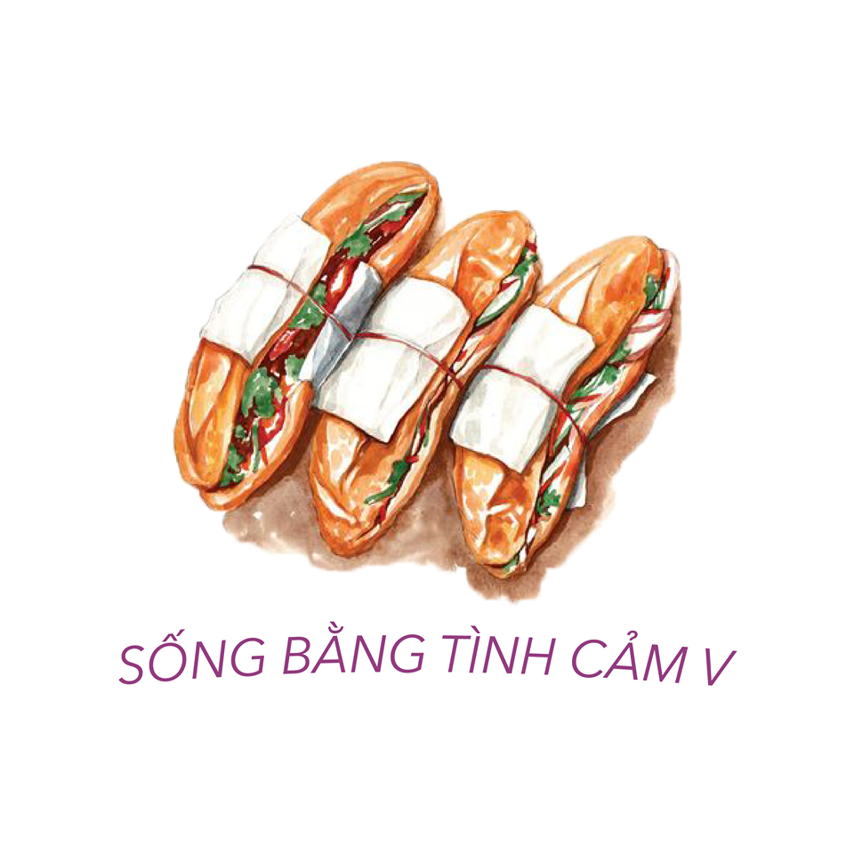
Vaser vì cộng đồng
Cơ sở :Ba Tháng Hai
Cấp :THPT
Lớp :11B5A, 11B2E và 11B1E
Dự án: Sống Bằng Tình Cảm V
Ngày thực hiện : 1/12/2018

Quản lý dự án :
- Du Chí Vĩ
- Trần Quốc Bảo
- Trần Vĩ Lân
- Bùi Duy Đăng
- Lê Nguyễn Minh Phú
- Nguyễn Hoằng Long
Tên thành viên :
- Du Chí Vĩ
- Trần Quốc Bảo
- Trần Vĩ Lân
- Bùi Duy Đăng
- Lê Nguyễn Minh Phú
- Nguyễn Hoằng Long
Mục tiêu dự án :
  - - Giải quyết nguồn cung của các làng nghề và nhà máy sản xuất các loại hàng đặc sản địa phương trên khắp cả nước.
  - - Quảng bá những món đặc sản đó cho các khách du lịch nước ngoài qua các công ty du lịch bằng cách cung cấp miễn phí cho họ các sản phẩm đã mua.
  - - Là cầu nối để ẩm thực, sản phẩm thủ công Việt Nam ra ngoài thế giới.
Đối tượng thực hiện dự án :
  - - Khách du lịch
  - - Nghệ nhân và doanh nghiệp Việt Nam
Kế hoạch chương trình cộng đồng chi tiết :
Giới thiệu chung
  - Với khẩu hiệu “Vì nghệ nhân Việt Nam”, chúng tôi muốn giải quyết được nguồn cung của các làng nghề cũng như là các nhà máy sẵn xuất đặc sản của nước ta. Để dự án có một công dụng tích cực đến cộng đồng, chúng tôi ý thức được mục tiêu của mình không thể chỉ dừng ở đó, mà còn phải góp phần quảng bá cũng như là giới thiệu các loại đặc sản của khắp nơi trên cả nước cho các du khách nước ngoài.
  - Trong ngành dịch vụ lữ hành, có chia ra 2 loại tour du lịch đó là inbound và outbound. Thì ở đây, thứ mà nhóm chúng tôi muốn nhắm đến đó là thể loại inbound. Du lịch inbound có nghĩa là một tour du lịch mà trong đó chỉ toàn khách du lịch ở nước ngoài đến quốc gia sở tại và tour du lịch đó được cung cấp bởi công ty ở quốc gia sở tại. Đối tượng có thể là người ngoại quốc hoặc cũng có thể là người Việt Nam hiện đang sinh sống và làm việc ở nước ngoài. Miễn là họ không thường trú tại quốc gia sở tại hay trong trường hợp của chúng tôi là ở Việt Nam. Chúng tôi sẽ mua những mặt hàng đặc sản (có thể là món ăn, là đồ chơi dân gian hoặc cũng có thể là sản phẩm thủ công). Sau đó, chúng tôi sẽ hợp tác với các đơn vị kinh doanh tour du lịch inbound và cung cấp miễn phí những mặt hàng cho bên công ty. Từ đó, công ty sẽ phân phát cho hướng dẫn viên của từng đoàn và những người hướng dẫn viên ấy sẽ có nhiệm vụ phát ra cho khách du lịch trong quá trình ngồi xe di chuyển đến các địa điểm du lịch.
Kế hoạch chi tiết
  - Vĩ sẽ là người duy nhất của nhóm để quản lý khâu ngân sách và chi tiêu, mọi sự nếu cần đến tài chính đều sẽ phải có sự đồng ý của anh chàng này.Ngoài ra, Bảo sẽ là người hoàn toàn chịu trách nhiệm về nội dung video và ảnh bìa của nhóm.Trong khi đó, Long sẽ chịu trách nhiệm về việc thỏa thuận với các công ty cung cấp dịch vụ du lịch, nội dung của bài viết này và là người đại diện của nhóm.(rõ hơn ở phần dưới)
  - Mục tiêu của chúng tôi là tiến hành mua sĩ những món đặc sản ở nhiều vùng trên khắp cả nước. Tiêu chí chọn lọc sản phẩm của chúng tôi chung quy lại thành 3 tiêu chí đó là : dễ sử dụng, dễ cầm và dễ bảo quản. Trước đó Đăng và Phú đã nghiên cứu về các sản phẩm phù hợp với những tiêu chí nêu trên để đảm bảo rằng quá trình mua hàng sẽ tiến hành ngay sau khi được cấp vốn thành công.Ngoài ra, hai bạn ấy còn nghiên cứu trước cả đơn vị cung cấp, giá cả và số lượng cần thiết cho từng sản phẩm.Chúng tôi sẽ chắc chắn yêu cầu các đơn vị cung cấp trình bày đầy đủ các giấy tờ chứng minh an toàn thực phẩm như một khâu bắt buộc của dự án. Những sản phẩm được chúng tôi nhắm đến sẽ được cung cấp bởi các công ty có thương hiệu hoặc những làng nghề nổi tiếng cho nên chất lượng sản phẩm không phải là vấn đề đối với chúng tôi.Hơn thế nữa, Phú sẽ tìm hiểu về từng món để tạo ra một mảnh giấy nhỏ đi kèm cùng với từng sản phẩm để giới thiệu sơ lược về sản phẩm, ví dụ như ý nghĩa tên gọi, xuất xứ, và bề dày lịch sử… với hai hệ ngôn ngữ là tiếng Việt và tiếng Anh.Điều này là vì chúng tôi muốn thực hiện được mục đích của dự án là quảng bá đặc sản của nước ta, việc này bao gồm cả tạo điều kiện cho du khách nước ngoài sử dụng thử các loại sản phẩm và kể cho họ nghe về những thứ xung quanh chúng. Rằng không có cái gì là đến một cách tự nhiên, từng sản phẩm, từng loại đặc sản là mỗi một quá trình, là mỗi một câu chuyện.
  - Sau khi đã có đầy đủ thông tin về sản phẩm cũng như đơn vị cung cấp, Lân và Đăng sẽ tiến hành liên hệ để đặt hàng. Vì số lượng và giá cả đã được tính toán từ trước nên giai đoạn này sẽ rất đơn giãn và nhanh chóng được hoàn thành. Ở giai đoạn tiếp theo thì phức tạp hơn rất nhiều đó là làm thế nào để nguồn hàng được tập trung tại Thành phố Hồ Chí Minh. Chúng tôi đã chuẩn bị các giải pháp cho việc này. Đối với những mặt hàng có thể mua trong nội thành Thành phố Hồ Chí Minh, chúng tôi sẽ cử một đội để đi lấy hàng và dự trữ trong kho, chi phí cho việc vận chuyển này sẽ do nhóm hoàn toàn chi trả. Còn đối với những mặt hàng chỉ có thể mua ở tỉnh, bằng việc mua hàng số lượng lớn, chúng tôi sẽ có một điều khoản ràng buộc bên đơn vị cung cấp phải là bên phụ trách về mặt chuyển giao hàng hóa đến TPHCM. Và tất nhiên họ sẽ là bên chịu trách nhiệm xuyên suốt quá trình vận chuyển. Hai ngày sau khi dự án chúng tôi được cấp vốn, việc liên hệ sẽ được tiến hành ngay lập tức để tránh mọi rủi ro nhất có thể. Vì một trong những tiêu chí của chúng tôi trong việc chọn lọc các sản phẩm là “dễ bảo quản”, vì thế nên việc bảo quản cũng không phải là vấn đề lớn. Lưu ý rằng trong quá trình thực hiện dự án, có thể nhóm sẽ bổ sung thêm một vài sản phẩm, mọi chi phí cho sản phẩm ấy sẽ do nhóm tự gây quỹ để mua.
  - Trong khi Đăng và Lân liên hệ với nhà sản xuất để thỏa thuận mua hàng thì Phú sẽ phải kết hợp với Vĩ để tìm hiểu về các “khách hàng tiềm năng”. Hai người bọn họ sẽ tra cứu về những công ty cung cấp dịch vụ du lịch tuy chỉ là những doanh nghiệp nhỏ và vừa nhưng phải là những công ty đã được cấp phép tổ chức các tour du lịch inbound. Sau khi khâu tìm kiếm đã được hoàn thành và sau khi danh sách được thông qua, Long và Vĩ sẽ tiến hành phân tích các công ty đạt đủ điều kiện dựa trên tính khả thi khi chúng tôi bắt đầu tiến hành thỏa thuận. Hơn thế nữa, Long và Vĩ sẽ chuẩn bị riêng mỗi bài thuyết trình cho mỗi công ty khác nhau dựa trên những kết quả mà hai bạn ấy thu được sau khi phân tích. Khâu này đóng một vai trò rất quan trọng vì nó sẽ ảnh hưởng trực tiếp đến mục tiêu chính của dự án. Nếu mọi chuyện diễn ra theo đúng dự tính, vào đầu năm mới 2019 thì Long và Bảo sẽ đi đến những công ty trong danh sách và tiến hành thỏa thuận về việc cung cấp đặc sản miễn phí cho công ty. Tuy nhiên câu hỏi được đặt ra là, làm thế nào để chắc chắn được những công ty đó sẽ chấp nhận nguồn hàng của chúng ta và làm thế nào để chắc chắn rằng họ sẽ phân phát cho khách du lịch trong tour. Chúng tôi xin trình bày cụ thể hơn về việc này để BGK biết được tính khả thi của dự án là cao đến mức nào. Thứ nhất, như đã nói trong phần mục tiêu dự án, chúng tôi bằng tất cả lòng thành sẽ mang đến cho công ty các sản phẩm đặc sản vùng miền hoàn toàn miễn phí và đảm bảo chất lượng. Ngoài ra, các doanh nghiệp phải hiểu rằng đây là một dự án hoàn toàn có lợi cho cộng đồng, có lợi cho nghệ nhân và doanh nghiệp Việt Nam nói riêng và đất nước Việt Nam nói chung, từ đó góp phần quảng bá du lịch và cải thiện GDP quốc gia. Điều này sẽ khiến họ rất muốn hợp tác với chung ta và cũng là cơ sở cho một cuộc đàm phán song phương. Lợi ích thứ hai cho họ là thông qua dự án này họ có thể nâng cao chất lượng dịch vụ của mình bằng cách phân phát các sản phẩm mà nhóm đã cung cấp cho khách du lịch của mình trong khoảng thời gian di chuyển trên xe đến các địa điểm khác nhau.
  - Cho đến hết giai đoạn này, gần như dự án đã được hoàn thành. Tuy nhiên, chúng tôi muốn đi xa hơn nữa. Trong quá trình đặt hàng và liên hệ của Đăng và Lân, thì hai bạn ấy sẽ trừ hao ra một khoảng hàng dư để tiến hành cho các thành viên đi phân phát ở các địa điểm đặc thù có nhiều người nước ngoài đang sinh sống. Tất cả các thành viên đều sẽ tham gia vào công đoạn này. (Bài viết có thể chưa được rõ ràng nên BGK nếu có thắc mắc xin hãy liên hệ bạn Long 11b5a cơ sở Ba Tháng Hai để được giải đáp. Chúng tôi xem những câu hỏi của BGK như tài sản chung của nhóm, vì thế xin hãy chất vấn chúng tôi bất cứ khi nào).
Kế hoạch nhân sự
  - Du Chí Vĩ xuất thân là trong những học sinh ưu tứu nhất trong lớp first language của năm học 2017-2018 tại cơ sở BTH. Với thành tích học tập trong môn Business rất đáng nể, chúng tôi hoàn toàn tin tưởng để giao phó cho anh ta phụ trách về mảng tài chính và sổ sách. Việc kinh doanh gây quỹ cũng sẽ phụ thuộc vào anh chàng này.
  - Bùi Duy Đăng là một học sinh có thành tích học cao trong môn lịch sử, cho nên anh hay tìm hiểu những nét đẹp văn hóa trên khắp đất nước ta. Cho nên, cả nhóm quyết định giao cho Đăng mảng tìm kiếm và chọn lọc hàng hóa vì sự hiểu biết của Đăng là không thể xem thường. Ngoài ra, Phú sẽ là người hỗ trợ Đăng trong việc tìm kiếm và quan trọng hơn hết là việc tao ra mẫu giấy giới thiệu đi kèm. Do Phú là một học sinh thiên về các môn khoa học tự nhiên, cho nên anh biết được hàm lượng chất dinh dưỡng và chất lượng của từng mặt hàng (nếu đó là thức ăn). Chúng tôi tin rằng đây sẽ là một sự kết hợp hoàn hảo.
  - Trần Vĩ Lân là một học sinh năng động, hướng ngoại và rất hay tạo dựng nhiều mối quan hệ mới. Cho nên không ai phù hợp hơn anh trong việc liên hệ và đàm phán với nhà sản xuất. Ngoài ra, Lân là một người hay tiếp xúc với bên ngoài nhiều nên điều này cũng giúp cho anh ta nhạy bén hơn trong việc quyết định số lượng và thỏa thuận với bên đơn vị cung cấp.
  - Trần Quốc Bảo là một bậc thầy về công nghệ, anh ta có niềm đam mê với chỉnh sửa, cắt ghép ảnh và video khi còn rất nhỏ. Ngoài ra, Bảo từng edit một bộ phim cho một người quen và đạt được giải nhất trong trường. Điều này chứng tỏ được thực lực của Bảo về mảng thông tin và truyền thông. Chúng tôi tin rằng Bảo là nhân tố chủ chốt khiến cho dự án có thể được lan ra ngoài cộng đồng.
  - Nguyễn Hoằng Long là một học sinh ưu tú, với lối diễn giải thu hút người nghe và sự thuyết phục trong từng câu chữ đã khiến cho cả nhóm chọn anh ta là người đi đàm phán với doanh nghiệp. Vì đây là khâu quyết định đến thành bại của dự án, với một người đã từng trải qua nhiều áp lực như Long, chúng tôi tin rằng anh sẽ làm tốt trong công việc của mình.

Kế hoạch sử dụng ngân sách dự án được duyệt

ACTIVITIES | Q'TY | PRICE  (VND) | TOTAL  (VND)
Chọn ra các loại sản phẩm cho khách :
1. Kẹo dừa Bến tre | 90 | 40,000 đ | 3,600,000 đ
2. Mè xửng Huế | 75 | 27,000 đ | 2,025,000 đ
3. Bánh Pía Sóc Trăng | 40 | 55,000 đ | 2,200,000 đ
4. Kẹo dâu tây Đà Lạt | 70 | 30,000 đ | 2,100,000 đ
5. Bánh Chè Lam | 35 | 40,000 đ | 1,400,000 đ
6. Bánh đậu xanh | 30 | 35,000 đ | 1,050,000 đ
7. Bánh cốm | 200 | 7,000 đ | 1,400,000 đ
8. Bánh dừa quai vạc | 40 | 70,000 đ | 2,800,000 đ
9. Bánh tai heo | 20 | 30,000 đ | 600,000 đ
10. Bánh bò thốt nốt | 70 | 70,000 đ | 4,900,000 đ
11. In ấn |  |  | 700,000 đ
12. Bánh khóm | 50 | 60,000 đ | 3,000,000 đ
13. Bánh da lợn | 100 | 50,000 đ | 5,000,000 đ
TOTAL OF STAGE 1 |  |  | 30,775,000 đ

  - Đây chỉ là dự định chi tiêu tạm thời, trong suốt quá trình thực hiện dự án chúng tôi có thể sẽ bổ sung thêm các loại đặc sản. Mọi chi phí phát sinh chúng tôi sẽ giải quyết bằng cách gây quỹ, tuyệt đối không xin thêm tiền được BGK cấp ban đầu.
Kế hoạch gây quỹ
  - Bảo sẽ là người phát triễn về mặt hình ảnh của nhóm cũng như là người đại diện của nhóm để gặp và làm việc với những cá nhân hay tổ chức có mong muốn hợp tác với nhóm. Hay nói một cách ngắn gọn hơn, Bảo sẽ là người phụ trách về việc truyền tải câu chuyện của nhóm lan ra ngoài cộng đồng. Để dần dần có thêm nhiều mạnh thường quân hay nhiều tổ chức quyên góp tiền, công sức hoặc cũng có thể là hàng hóa cho nhóm để giúp đỡ dự án được thành công rực rỡ. Hơn thế nữa, chúng tôi sẽ mở một sạp kinh doanh đồ ăn thức uống ngay tại trường để có thêm được nguồn vốn, thứ sẽ giúp cho dự án ngày càng được lan rộng ra. Vì sắp tới đây là khoảng nghỉ ngơi cuối HKI nên thời gian trống của học sinh rất nhiều, điều này làm cho nhu cầu tiêu thụ đồ ăn thức uống vặt cực kỳ cao. Chúng tôi tự tin rằng nếu dự án được thông qua, quá trình gây quỹ của chúng tôi sẽ thu được khoảng 10 triệu doanh thu. Bởi vì chúng tôi không chỉ đơn thuần là kinh doanh, chúng tôi sẽ làm cho nó quy mô hơn những gì mà người thường có thể nghĩ được. Số tiền mà chúng tôi kiếm được nhờ gây quỹ sẽ được sử dụng để giải quyết các chi phí phát sinh như in ấn,…

12. Video

